2020年经济学院博士研究生
网络远程面试考生要求及时间安排

一、面试准备
1.选择独立封闭的房间作为网络远程面试考场。
2.准备一台电脑（带摄像头和麦克风）和一部智能手机，或两部智能手机。两台设备中，第一台为主设备（建议使用笔记本或PC机），要求放置在考生座位正前方，视频监控范围应保证考生在坐姿状态下能够完整清晰覆盖头部到桌面位置，面试过程中要始终保持双手在屏幕中显示；另一台为辅助设备，放置于考生后方45度位置，确保监控范围覆盖第一台设备的显示屏幕和考生本人头部、背部、手部，标准规范参考下图。
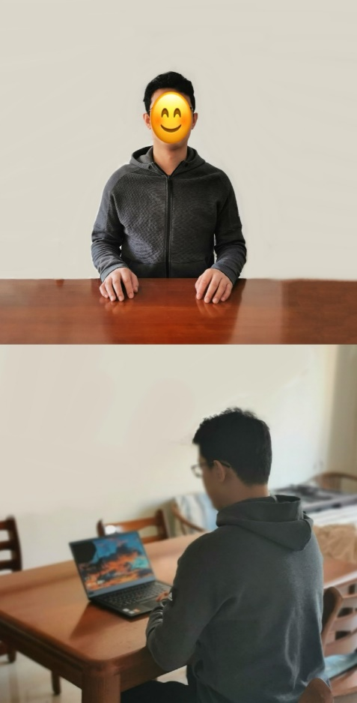
两台设备应全部打开视频功能，关闭除远程复试系统以外的其他软件（含浏览器、QQ、微信、文档、手机短信等）。辅助设备要关闭音频功能，避免影响复试。
3.确保设备接入宽带网络或畅通的4G网络且电量充足。
4.安装ZOOM软件（下载地址：https://www.zoom.edu.cn）和腾讯会议软件，其中腾讯会议软件为备用软件。
5.提前准备身份证和准考证等有效证件，以备核验。
二、面试流程
1.每组考生在正式开考前20分钟提前登录ZOOM系统，并按指定会议号码和密码进入侯考区等候。正式开考前未成功登录且无正当理由的考生视为放弃当场考试。
2.考生预计正式开考前15分钟左右进入会议室，主持人会提前通知相关考生做好考核准备。轮到考生考试时，工作人员会将当场考生加入面试组。
3.面试过程：每人面试时间不少于30分钟，包括：
（1）身份核查，考生在镜头前将本人身份证和准考证（均展示正面信息）放置在本人胸前位置，经核查无误后开始正式面试，考生首先做简短自我介绍，查验和自我介绍整体时间不超过5分钟。
（2）根据主持人要求，随机抽取专业考题，并随后作答，时间约为10分钟。
（3）根据主持人要求，考生随机抽取专业英语考题，并随后作答，时间约为5分钟。对未达到外语条件的普通招考考生增加基础外语水平测试，时间约为5-10分钟。
（4）根据主持人要求，考生通过操作共享屏幕，开始博士攻读计划的PPT演讲，时间约为10分钟。
（5）面试过程中，考生需回答考官的随机提问。
4.考生考核结束后，按工作人员的指令离开面试组和会议室。
三、注意事项
1.考生要穿戴得体，保持良好的形象和精神面貌，不化浓妆，头发不得遮挡脸部或造成阴影，露出五官，便于工作人员检查。
2.复试地点须安排在相对独立封闭的室内进行，确保考场整洁，保证考场光线充足，背景尽量采用浅色调，不要反光。要保证设备性能良好，能提供清晰的视频画面和音频传输。
3.提前进行网络测试，建议使用宽带（WiFi）网络和流量两种模式，一种方式断网后可及时转换其他方式连接。请确保摄像头和麦克运行正常。如采用手机，要注意提前充满电，并设置好电话“免干扰模式”。在复试过程中出现意外情况时，应及时与工作人员联系。
4.因环境、条件所限网络复试确有困难的考生，应在复试开始前3天提交情况说明材料，经审核真实无误后，学校将协助考生解决困难。
5.正式复试前，学院将分批分次组织网上复试测试演练，考生务必按时参加，熟悉流程和操作，并及时解决存在的问题，改正不合规之处。
6.因考生个人原因无法在规定时间参加复试的，视为自动放弃复试资格，一切后果由考生个人承担。
7.考生进入会议室后，需要及时关注主持人公布的讯息，以准备面试，ZOOM群聊不允许群聊和私聊，如有违反，视为违纪。
8.面试结束后，考生应根据面试组长和联席主持人的指令尽快离开面试组和会议室，故意拖延逗留不离开者视为违纪。
四、时间安排
2020年6月8日-9日 考生与复试联络人尹老师建立联系（尹老师同时也是面试过程中的紧急联络人），发送验证时按照“姓名+身份证号后四位”发送验证信息。尹老师联系方式：微信号15166422632。
2020年6月10日13:30 第一次网络远程面试软件性能测试。
2020年6月11日8:30 第二次网络远程面试软件性能测试、思想政治素质和品德考核。
2020年6月12日、13日、14日上午8:00开始，下午13:30开始综合面试，面试次序在开考前一天随机确定并通知到考生。

